***Nyíregyházi Egyetem***

***Műszaki és Agrártudományi Intézet***

***Műszaki Alapozó, Fizika és Gépgyártástechnológia Tanszék***

***Fúrás technológiai adatainak meghatározása***

*Ø24mm-es furatot kell készítenünk E295N (régi jelölés:Fe490, A50) anyagminőségű 50mm vastag acéllemezbe. Meg kell határozni a fúrás nyomtaték és teljesítményszükségletét, a beállítandó fordulatszámot.*

***Adatok***

*Motor teljesítmény: Pm=4kW; összhatásfok: ηö= 0,75; f=0,3mm/ford; vo=24m/perc; kf=0,91; kL=1;*

*(38-43. táblázat)*

*Szerszám: Ø24 MSZ 3986 kúposszárú csigafúró R3.*

***A fúráshoz szükséges nyomaték:***

*kc1.1=1500N/mm2; z=0,29; γn=20° középérték; kκ=1,3; ks=1,2; kelj=1,15;*

*- kγ=*

*- kv=*

*-*

***-*** *kc=kc1.1‧h-z‧kγ‧kv‧kk‧ks‧kelj=1500‧0,129-0,29‧1,16‧0,79‧1,3‧1,2‧1,15=4466N/mm2*

*- =96,47Nm*

***A forgácsolási sebesség:***

*valk=vo‧kf‧kL=24‧0,91‧1=21,84m/perc*

***Fordulatszám meghatározása:***

$n=\frac{1000∙v_{alk}}{D∙π}=\frac{1000∙21,84}{24∙π}=289,6≈290ford/perc$*;*

*Beállítandó fordulatszám: nbe=280 1/perc*

***Szükséges teljesítmény:***

$P=\frac{M∙2π∙n}{η}=\frac{96,47∙2π∙280}{60∙1000∙0,75}=3,76kW<Pm$*, megfelel.*

***Felfúrás***

*Számoljuk ki, hogy mennyi a felfúrás nyomaték-szükséglete, ha furatot Ø40mm-re fúrjuk fel.*

*Adatok: Y1=5mm; Y2=10mm; L=50mm*

***A telibefúrás (Mc) nyomatékszükséglete:***

$M_{c}=k_{c}∙\frac{D^{2}∙f}{8∙{10}^{3}}=4466∙\frac{{40}^{2}∙0,3}{8∙{10}^{3}}=268Nm$

***A felfúrás nyomatékszükséglete:***

$M_{f}=M_{c}∙\left[1-{\left(\frac{d}{D}\right)}^{2}\right]=268∙\left[1-{\left(\frac{24}{40}\right)}^{2}\right]=171Nm$

***Fordulatszám meghatározása:***

$n_{sz}=\frac{1000∙v_{}}{D∙π}=\frac{1000∙21,84}{40∙π}=174 ford/perc$*→nbe=170ford/perc*

***Teljesítmény meghatározása:***

$P_{ö}=\frac{M∙2π∙n}{η}=\frac{171∙2π∙170}{60∙1000∙0,75}=4,057kW>Pm$*, nem felel meg.*

***Gépi főidő:***

*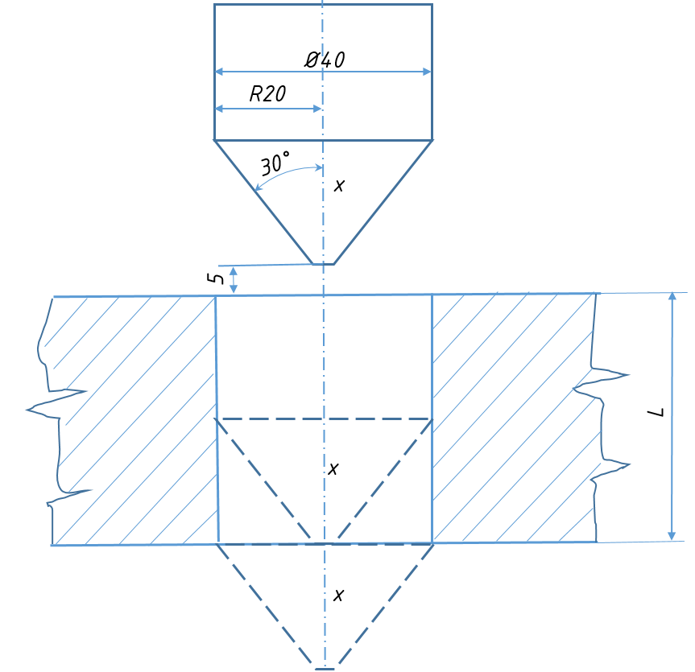tg30°=x/20 →x=20‧tg30=11,5mm=Y2min*